:,\,';:
f
;::;z;;::::.!:..:;,.._
, tA t ? 1 / ,..,
l
V '( ,.,

< <

(.) - . l ¡
, \ ' IJ

CONTRATO DE "SERVICIO DE MANTENIMIENTO PREVENTIVO Y CORRECTIVO PARA EQUIPOS ' '·.,'
MULTIFUNCIONALES MARCA RICOH, TOSHIBA Y HP DE CEPA OFICINA CENTRAL Y PUERTO DE 1
ACAJUTLA, PARA LOS MESES DE NOVIEMBRE Y DICIEMBRE, DEL AÑO 2019", SUSCRITO ENTRE LA COMISIÓN EJECUTIVA PORTUARIA AUTÓNOMA Y LA SOCIEDAD EQUIPOS Y SUMINISTROS, SOCIEDAD ANÓNIMA DE CAPITAL VARIABLE

Nosot ros, EMÉRITO DE JESÚS VELÁSQUEZ M ONTERROZA, conocido por EMÉRITO DE JESÚS

VELÁSQUEZ M ONTERROSA, mayor de edad, Ingeniero Agrícola, de nacionalidad salvadoreña y del domicilio de Colón, depart am ento de La Libertad, con Documento Único de Ident idad , y Número de Identifi cación Tributari a , actuando en nombre y en representación, en mi calidad de Gerente General y Apoderado General Admini st rat ivo de la COMISIÓN EJECUTIVA PORTUARIA AUTÓNOMA, inst it ución de derecho público, con personalid ad jurídica propia y con car ácter aut ónom o, de nacionalidad salvadoreña, de este domicilio, con Número de Identifi cación Tribut aria, que en el transcurso de este inst rumento podrá denominarse "la CEPA" o "la Comi sión"; y, JOSÉ EFRAÍN RODRÍGUEZ CORTEZ, mayor de edad, Empresario, de nacionalid ad salvadoreña, del domicili o de San Salvador, departam ento de San Salvador , con Docum ento Único de Identidad número, y Número de Identificación Tributaria , actuand o en nombre y representación, en mi calid ad de Director Presidente, y por lo tant o, Representant e Legal de la sociedad que gira bajo la denominación de "EQ UIPOS Y SUMINISTROS, SOCIEDAD ANÓNIMA DE CAPITAL VARIABLE", qu e puede abreviarse
"EQOS, S.A. DE C.V.", de nacionalidad salvadoreña y de est e domicilio, con Número de Identifi cación Tributaria, que en el tran scur so de este inst ru mento podrá denominarse " la Contrati sta ", po r medio de est e instrum ento convenimos en celebrar el CONTRATO DE SERVICIO DE MANTENIMIENTO PREVENTIVO Y CORRECTIVO PARA EQUIPOS MULTIFUNCIONALES MARCA RICOH, TOSHIBA Y HP DE CEPA OFICINA CENTRAL Y PUERTO DE ACAJUTLA, PARA LOS MESES DE NOVIEMBRE Y DICIEMBRE, DEL AÑO 2019,

que en adelante podrá denominarse "el Contrat o", adjudicado en virtud del proceso de Libre Gest ión CEPA LGCA 140/ 2019, el cu al se regirá de conformidad a la Ley de Adqui sicionesy Contrataciones de la Admini stra ción Pú blica, qu e en adelant e podrá denominarse "LACAP", y en especial a las obligaciones, condiciones y pactos sigui entes: PRIMERA: OBJETO DEL CONTRATO. El objet o del Con t rat o es qu e la Contrati st a brinde el servicio de mant enimiento preventivo y correcti vo para equipos multifuncionales m arca RICOH, TOSHIBA Y HP de CEPA Oficina Cent ral y Puert o de Acajut la, para los m eses de

noviembre y diciembre, del año 2019, correspondiente al lote 1 y lote 2, de acuerdo a lo est ablecido en los Términos de Libre Gest ió n CEPA LGCA 140/2019, y a los demás documentos contractua les. SEGUNDA: DOCUMENTOS CONTRACTUALES. Los siguien tes documentos se considerarán parte integrante del Contrato: 1) T érmino s de Libre Gestión CEPA LGCA 140/2019 "SERVICIO DE MANTENIMIENTO PREVENTIVO Y CORRECTIVO PARA EQUIPOS MULTIFUNCIONALES MARCA RICOH, TOSHIBA Y HP DE CEPA OFICIN A CENTRAL, PUERTO DE ACAJUTLA Y FENADESAL, PARA LOS MESES DE
NOVIEMBRE Y DICIEMBRE, DEL AÑO 2019111 en adelante "los Términos", aprobados por el Comité de Adjud icaciones de Libre Gestión, mediante resolución razonada con número de referencia CALG- 69/2019 el veintiséis de septiembre de dos mil diecinueve, así como sus aclaraciones, adendas y/o enmiendas, si las hubiesen; 11) Oferta presentada por la Contratista el nueve de octubre de dos mil
diecinueve; 111) Reso lu ción del Comité de Adjudicaciones de Libre Gest ión de fecha dieciocho de
octubre de dos mil diecinueve, mediante la cual se adjudicó parcialmente a la Cont ratista la Libre Gestión CEPA LGCA 140/2019; IV) Notificación de Adjudicación con número de referencia UACl- 1 26 7/2019, emit ida por la UACI el 22 de octubre de 2019; V) Las Garant ías que presenta la Contratista; y, VI) Modificativas al Contrato si las hubiere. TERCERA: PRECIO Y FORMA DE PAGO. 1) PRECIO: La CEPA pagará a la Cont ratist a en moneda de curso legal, a través de la Unidad Fin anciera Institucional (UFI) hasta un monto de ONCE MIL CINCUENTA DÓLARES DE LOS ESTADOS UNIDOS DE AMÉRICA (US
$11,050.00), sin incluir el Impuesto a la Transferencia de Bienes Muebles y a la Prestación de Servicios (IVA), de acuerdo al siguient e detalle: 1) CEPA OFICIN A CENTRAL: TRES MIL CINCUENTA DÓLARES DE LOS ESTADOS UNIDOS DE AMÉRICA (US $3,050.00); y, 2) CEPA PUERTO DE ACAJUTLA: OCHO MIL DÓLARES DE LOS ESTADOS UNIDOS DE AM ÉRICA (US $8,000.00). 11) FORMA DE PAGO: i) Los pagos se
procesarán conforme a los serv icios realizados, debiendo la Cont rat ist a presentar los docum entos

necesarios al Admin istrador del Cont r at o para su respectiva validación y gestionar el proceso de pago en la UFI. Los documentos a presentar son los sigu ientes: a) El correspondien t e documento de cobro (Comprobante de Créd it o Fiscal); b) Copia del presente Contrato y sus modificaciones si hubiesen; e) Nota de so licitud de pago y una copia; y, d) Acta de Recepc ión Parcial. Los documentos de los literales
- y d), deberán estar firmados y sellados por el Administrador del Contrato y la Cont rat ista. ii) La Contratista, al presentar el comprobante de pago correspondiente (Comprobante de Crédito Fiscal), deberá asegurarse que dichos documentos cump lan con lo establecido en el artícu lo 114 lit erales a) y
- del ordinal 6 del Cód igo Tributario; para tal efecto, se proporciona la información que la CEPA tiene registrada en la Dirección Genera l de Impuestos Int ernos del Ministerio de Hacienda: (a) Nombre: Com isión Ejecutiva Portuaria Aut ónom a. (b) Dirección: Boulevard De Los Héroes, Colonia Miramonte,

/ . ,\. , .¡ ,r:.-r,,;-¡-- . ?:\
tt
¡'.' 'y '!«·>
1 7· :.- )',':
' - - 1
\,' U/1
,,
Edificio Torre Roble, San Salvador. (c) (f) Contribuyente: Grande. iii) La CEPA no recibirá documentos que no cuenten con la información antes descrita y no aceptará contrapropuestas diferentes a las antes expuestas en relación a la forma de pago. CUARTA: MODIFICATIVAS DEL CONTRATO. 1) MODIFICACIÓN DE COMÚN
ACUERDO ENTRE LAS PARTES: El Contrato podrá ser modificado de conformidad con lo establecido en el artículo 83-A de la LACAP; pudiendo incrementarse hasta en un veinte por ciento (20%) del monto del objeto contractual. En tal caso, la CEPA emitirá la correspondiente resolución modificativa, la cual se relacionará en el instrumento modificativo que será firmado por ambas partes. 11) MODIFICACIÓN UNILATERAL: Queda convenido por ambas partes que cuando el interés público lo hiciera necesario, sea por necesidades nuevas, causas imprevistas u otras circunstancias, la CEPA podrá modificar de forma unilateral el Contrato, emitiendo al efecto la resolución correspondiente, la que formará parte integrante del presente Contrato; siempre que dichas modificaciones no contravengan los preceptos establecidos en los artículos 83-A y 83-B de la LACAP. QUINTA: LUGAR Y PLAZO PARA LA ENTREGA DEL SERVICIO. 1) LUGAR DE ENTREGA DEL SERVICIO: i) Lote 1: Oficina Central: Edificio Torre Roble
Metrocentro, San Salvador; y, ii) Lote 2: Oficinas Puerto de Acajutla. 11) PLAZO CONTRACTUAL: El plazo
contractual será a partir de la fecha establecida en la orden de inicio hasta el treinta y uno de diciembre de dos mil diecinueve. 111) MODALIDAD DE ENTREGA DE LOS SERVICIOS: El servicio de mantenimiento preventivo se brindará a cada equipo por medio de una (1) visita, la que se detallará en la calendarización del programa de visitas a entregar por parte del Administrador del Contrato a la Contratista. SEXTA: ORDEN DE INICIO. El Administrador del Contrato emitirá y notificará la orden de inicio a la Contratista y remitirá una copia a la UACI. SÉPTIMA: RECEPCIÓN DEL SERVICIO. RECEPCIÓN PARCIAL: La recepción de este servicio, se hará de forma parcial de acuerdo al calendario de cada servicio establecido por la CEPA. El Administrador del Contrato respectivo, llevará el control establecido por la CEPA, el cual deberá ser adjuntado a las Actas de Recepción Parciales, Provisionales y/o Definitiva. Para cada entrega se levantará el Acta de Recepción Parcial correspondiente, la que deberá ser firmada por la Contratista, el Supervisor de la CEPA si lo hubiere y los Administradores de Contrato. La última recepción parcial será considerada como Acta de Recepción Definitiva. Los Administradores de Contrato deberán remitir copia del o las actas a la UACI, para el respectivo expediente. OCTAVA: MULTAS A LA CONTRATISTA. En caso la Contratista incurra en mora en el cumplimiento de sus obligaciones contractuales por causas imputables a ella misma, la CEPA podrá imponer el pago de una multa por cada día de retraso o declarar la caducidad del Contrato según la gravedad del incumplimiento, de conformidad con el artículo 85 de la LACAP y aplicando el

procedimiento establecido en el artículo 160 de la LACAP y artículo 80 de su Reglamento. NOVENA: GARANTÍA DE CUMPLIMIENTO DE CONTRATO. Esta Garantía la otorgará la Contratista, a entera satisfacción de CEPA, para asegurar que cumplirá con todas las cláusulas establecidas en el Contrato, la que se incrementará en la misma proporción en que el valor del Contrato llegare a aumentar por solicitud de la Comisión, según sea el caso. La Contratista contará hasta con CINCO (5) DÍAS HÁBILES posteriores a la fecha en la que se le entregue el Contrato debidamente legalizado y la notificación de la Orden de Inicio, para presentar la mencionada Garantía, la que será por un monto equivalente al DIEZ POR CIENTO (10%) del valor del mismo, incluyendo el Impuesto a la Transferencia de Bienes Muebles y a la Prestación de Servicios (IVA), y cuya vigencia excederá en SESENTA (60) DÍAS CALENDARIO al plazo contractual o de sus prórrogas, si las hubiere. Dicha Garantía tendrá su vigencia a partir de la fecha establecida como Orden de Inicio. La referida Garantía será analizada, para confirmar que no existan faltas, deficiencias, contradicciones o inconsistencias en la misma; en caso de detectarse éstas, la CEPA podrá requerir a la Cont rat ist a que subsane dichas situaciones, en el plazo de TRES (3) DÍAS HÁBILES contados a partir del día siguiente de la fecha de recepción de la notificación enviada por la CEPA. La Garantía de Cump limi ent o de Contrato se hará efectiva en los siguientes casos:
i) Por incumplimiento injustificado del plazo contractual; ii) Cuando la Contratista no cumpla con lo establecido en el presente Contrato, los Términos de Libre Gestión CEPA LGCA 140/2019 y demás documentos contractuales; y, iii) En cualquier otro caso de incumplimiento de la Contratist a. Será devuelta la Garantía de Cumplimiento de Contrato, cuando la Contratista haya obtenido la correspondiente Acta de Recepción Final a entera satisfacción de la CEPA. DÉCIMA: EJECUCIÓN DEL CONTRATO . 1) La Contratista, no podrá ceder, subarrendar, vender o traspasar a ningún título los derechos y obligaciones que emanen del Contrato, salvo con el previo consentimiento escrito de CEPA. Ningún subcontrato o traspaso de derecho, relevará a la Contratista, ni a su fiador de las responsabilidades adquiridas en el Contrato y en las Garantías. 11) CEPA no concederá ningún ajuste de precios durante el desarrollo del Contrato. 111) Será responsabilidad de la Contratista el cumplimiento de las Leyes Laborales y de Seguridad Social, para quienes presten servicios subcontratados directamente por ésta; además, será la responsable de pagar el Impuesto a la Transferencia de Bienes M ueb les y a la Prestación de Servicios (IVA) por dichos servicios. IV) Asimismo, deberá aplicar lo dispuesto en el Inst ruct ivo UNAC N° 02-2015, por medio del cual se regula lo siguiente: "Si durante la ejecución del contrato se comprobare por la Dirección General de Inspección de Trabajo del Ministerio de Trabajo y Previsión Social, incumplimiento por parte de(I) (la) contratista a la normativa que prohíbe el trabajo infantil y de protección de la persona adolescente trabajadora; se deberá tramitar el


procedimiento sancionatorio que dispone el artículo 160 de la LACAP para

cometimiento o no durante la ejecución del contrato de la conducta tipificada como causal de inhabilitación en el artículo 158 romano V literal b) de la LACAP, relativa a la invocación de hechos falsos para obtener la adjudicación de la cont rat ación. Se entenderá por comprobado el incumplimiento a la normativa por parte de la Dirección General de Inspec ció n de Trabajo, si durante el trámite de re inspección se det erm ina que hubo subsanación por haber cometido una infracción , o por el contrario si se remitiere a procedimiento sancionatorio, y en ést e último caso deberá finalizar el procedimiento para conocer la reso lución final." DÉCIMA PRIMERA: PRÓRROGA EN EL TIEMPO DE ENTREGA DEL SERVICIO. Si durante la ejecución de la ent rega del servicio existen demoras por cualquier acto, cam bio s ordenados en el mism o, demoras en las autorizaciones de trabajos o cualquier otra causa que no sea im put abl e a la Contratista y que esté debidamente comprobada y documentada, la Contratista tendrá derecho a que se le conceda una prórroga de acuerdo a lo indi cado en el artículo 86 de la LACAP. En todo caso, la Contratista deberá documentar las causas que han generado los ret rasos en la ejecución del servicio, las cuales deberán ser confirmadas por el Supervisor (si hubiese) y autorizadas por el Administrador del Contrato. La soli cit ud de prórroga deberá ser dirigida al Administrador del Contrato previo al plazo establecido para la entrega del servicio. La so licit ud deberá hacerla la Contratista inmediatamente tenga conocimiento del retraso. La Garantía de Cumplimiento de Contrato, deberá prorrogarse antes de su vencimiento, la que será requerida por la UACI a la Contratista, a solicitud del Administrador del Contrato. De acuerdo al artículo 83 de la LACAP, el pr esente contrato de servicios podrá prorrogarse una sola vez, por un período igual o menor al pactado inicialmente, siempre que las condiciones del mismo permanezcan favorables a la inst it ución y que no hubier e una mejor opción. DÉCIMA SEGUN DA: LUGAR DE NOTIFICACIONES. Toda correspondencia, comunicación o asunto relacionado con la ejecución y
efectos del Contrato, se efectuará por escrito a las direccion es de las per sonas siguiente s: 1) Al

Administrador del Contrato por parte de CEPA: i)
Direcciones que se considerarán oficiales para efectos de notificacione s. Cualquier cambio de dirección, teléfono, fax, correo electrónico deberá ser comunicado inmediatamente por escrit o a la otra parte. DÉCIMA TERCERA: VIGENCIA DEL

CONTRATO. Este Contrato entrará en vigencia a partir del día en que sea firmado por las partes y permanecerá en plena vigencia y efectos hasta que todas las obligaciones de ambas partes hayan sido cumplidas y realizadas; podrá ser prorrogado conforme lo establecen las leyes. DÉCIMA CUARTA: SOLUCIÓN DE CONFLICTOS. Para resolver las diferencias o confl ictos que surgieren durante la ejecución de este Contrato, se observarán los procedimientos establecidos en el Título VIII, Capítulo 1, "Solución de Conflictos", artículo 161 y siguientes de la Ley de Adquisiciones y Contrataciones de la Administración Pública. DÉCIMA QUINTA: JURISDICCIÓN. Para los efectos de este Contrato las partes
se someten a la legislación vigente de la República de El Salvador, cuya aplicación se realizará de
conformidad a lo establecido en el artículo cinco de la LACAP. Asimismo, señalan como domicilio especial el de esta ciudad, a la competencia de cuyos tribunales se someten; será depositaria de los bienes que se embarguen la persona que la CEPA designe, a quien la Contratista releva de la obligación de rendir fianza y cuentas, comprometiéndose a pagar los gastos ocasionados, inclusive los personales, aunque no hubiere condenación en costas. DÉCIMA SEXTA: ADMINISTRADOR DEL CONTRATO. El Administrador del Contrato será: i) Oficina Central: la señora !liana Raquel García, Técnico Administrativo del Departamento Administrativo de CEPA, Oficina Central. ii) Puerto de Acajutla: el señor Samuel Ortega de la Unidad Informática del Puerto de Acajutla; quienes serán los responsables de verificar la ejecución y cumplimiento de las obligaciones contractuales, derivadas del Contrato y, de los demás documentos contractuales, así como de las responsabilidades enunciadas en el artículo 82 Bis de la LACAP, Manual de Procedimientos de la UNAC, numeral 6.10 "Administración
de Contrato u Orden de Compra" emitido el 22 de enero de 2014 y normativa aplicable. En caso de ser
necesario los Administradores de Contrato designarán un Supervisor para que se encargue de coordinar y controlar la recepción del servicio. Los Administradores de Contrato, antes del cierre del expediente de ejecución contractual, deberán evaluar el desempeño de la Contratista, en un plazo máximo de ocho (8) días hábiles después de haber emitido el acta de recepción total o definitiva, remitiendo copia a la UACI para la incorporación al expediente de contratación. Lo anterior para cumplir el numeral 6.10.1.7 del Manual de Procedimientos para el Ciclo de Gestión de Adquisiciones y Contrataciones de las Instituciones de la Administración Pública. DÉCIMA SÉPTIMA: TÉRMINOS DE REFERENCIA: La Contratista se obliga a cumplir todos y cada uno de los Términos de Referencia contenidos en la Sección IV de la Libre Gestión CEPA LGCA 140/2019, caso contrario se considerará como incumplimiento contractual. DÉCIMA OCTAVA: CESACIÓN Y EXTINCIÓN DEL CONTRATO. Las causales de cesación y extinción del Contrato estarán reguladas conforme lo establecido en el artículo 92 y siguientes de la LACAP. DÉCIMA NOVENA: CAUSALES DE TERMINACIÓN DEL CONTRATO POR

PARTE DE CEPA. La Com isión se reserva el derecho de dar por terminado el Cont rato en forma unilateral y anticipad a a la fin ali zación del plazo, sin responsab ili dad algun a para la CEPA y sin necesidad de acción judicial, por las causales sig uient es: 1) Por incum plimi ento de la Contratista de cualqui era de las obligaciones estipuladas en el presente Contrato; 11) Si la Cont rat ista fuere declar ada en quiebra o hiciere cesión general de sus bienes; 111) Por embargo o cualqui er ot ra clase de resolución judicial, en que result aren afectados todos o part e de los equipos y demás bi enes propi edad de la Contr atista afectos a lo s servicios prestados conforme a lo estipulado en los Términos de Libre Gest ión CEPA LGCA 140/2019; IV) En caso de diso lu ción y liquidación de la sociedad, por cualesquiera de las causales que señala el Código de Comercio; y, V) Si para cum plir con el Contrat o, la Cont r at ist a violare o desobedeciere las leyes, re glam entos u ordenanzas de la República de El Salvado r. Así nos
expresamos, conscientes y sabedore s de los der echos y obligaciones recíprocas que por est e act o sur gen ent re cada una de nuestras repre sentad as, en fe de lo cual, leemos, ratifi camos y fir mamo s dos ejemplares del contrato, por estar redactado a nuestra ent era sat isfacc ión, en la ciudad de San Salvador , a los cinco días del mes de noviembre de dos mil diecinueve.

COMISIÓN EJECUTIVA PORTUARIA AUTÓNOMA
EQOS, S.A. DE C.V.

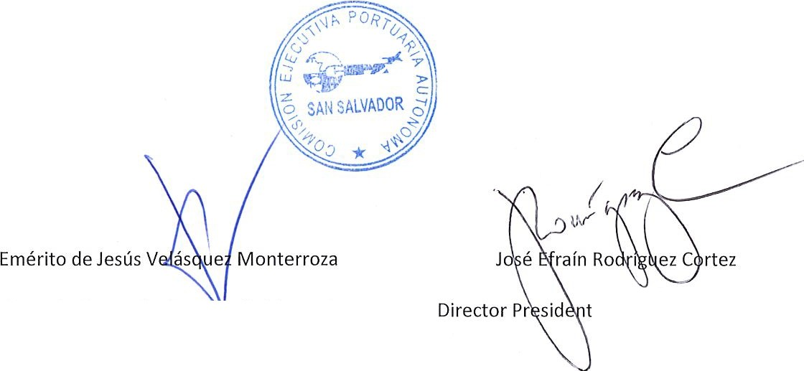Gerente Gene ral y Apod ado General Admini st rat ivo

t e y Representante Legal

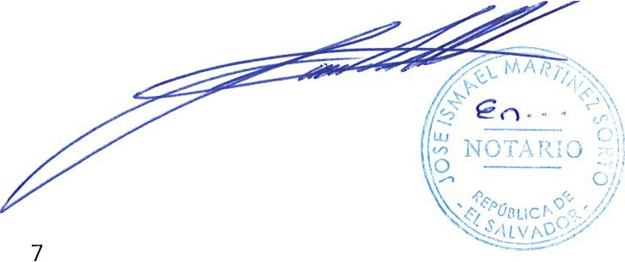

la ciudad de San Salvador, a las quince horas con cuarenta y dos minutos del día cinco de noviembre de dos mil diecinueve. Ante mí, JOSÉ ISMAEL MARTINEZ SORTO, Notario, del domicilio de Nuevo Cuscatlán , departamento de La Libertad, comparece el señor EMÉRITO DE JESÚS VELÁSQUEZ MONTERROZA, conocido por EMÉRITO DE JESÚS VELÁSQUEZ MONTERROSA, de sesenta y tres años de edad, Ingeniero Agrícola, de nacionalidad salvadoreña, del domicilio de Colón, departamento de La Libertad, a quien doy fe de conocer, portador de su Documento Único de Identidad número actuando en nombre y en representación, en su calidad de Gerente Genera l y Apoderado General Administ rat ivo de la COMISIÓN EJECUTIVA PORTUARIA AUTÓNOMA, institución de derecho público, con personalidad jurídica propia y con carácter autónomo, de este domicilio, con Número de Identificación Tributar ia , que en el transcurso del anter ior inst rum ento se denominó " la CEPA", o " la Com isión", cuya personería doy fe de ser legítima y suficiente por haber tenido a la vista: a) Testimonio de Escritura Matriz de Poder Genera l Adm ini strativo, otorgado en esta ciudad, a las diecisiete horas con diez minutos del día veinticinco de junio de dos mil diecinueve, ante los oficios notariales de Jorge Dagoberto Coto Rodríguez, en el cual consta que el licenciado Federico Gerardo Anliker López, en su calidad de Presidente de la Junta Directiva y Representante Legal de la
Comisión Ejecutiva Portuaria Autónoma, confirió Poder Genera l Administrativo, amplio y suficiente en '
cuanto a derecho corresponde, a favor del ingeniero Emérito de Jesús Velásquez Monterroza,

conocido por Emérito de Jesús Velásquez Monterrosa, para que en nombre y representación de CEPA suscriba actos como el presente, previa autorizac ión de su Junta Directiva; asimismo, el notario autorizante dio fe de la existencia legal de CEPA y de las facultades con que act uó el licenciado An liker López, como otorgante de dicho Poder; b) Punto decimoséptimo del acta dos mil ochocientos cincuenta y tres, de fecha diecisiete de mayo de dos mil diecisiete, mediante el cual la Junt a Directiva de CEPA autorizó al Comité de Adjud icaciones de Libre Gestión para que apruebe los Términos de Referencia y Especificaciones Técnicas de Libre Gest ió n y para que identifique, defina y justifique en las resolu ciones de adjudicación de cada proceso, la procedencia de suscribir un contrato o una orden de compra, según cada caso; y, autorizó al Gerente Genera l en su calid ad de Apoderado General Administrativo para suscribir los contratos derivados de las adjudicaciones de Libre Gest ión; y, e) Resolución del Comité de Adjud icaciones de Libre Gestión de fecha dieciocho de octubre de dos mil diecinueve, mediante la cual se adjudicó parcialmente la Libre Gestión CEPA LGCA CIENTO CUARENTA/DOS MIL DIECINUEVE ''Servicio de mantenimiento preventivo y correctivo para equipos

multifuncionales marca RICOH, TOSHIBA y HP de CEPA Oficina Central, Puerto de Acajutla y FENADESAL, para los meses de noviembre y diciembre, del año dos mil diecinueve" a la sociedad EQUIPOS Y SUMINISTROS, SOCIEDAD ANÓNIMA DE CAPITAL VARIABLE; por lo tanto, el compareciente se encuentra facultado para otorgar el presente acto; y, por otra parte, comparece el señor JOSÉ EFRAÍN RODRÍGUEZ CORTEZ, de sesenta y tres años de edad, Empresario, de nacionalidad salvadoreña, del domicilio de San Salvador, departamento de San Salvador, persona a quien hoy conozco e identifico por medio de su Documento Único de Identidad número cero dos tres uno cuatro tres seis uno-cinco, y Número de Identificación Tributaria cero dos uno cero-cero nueve uno uno cinco cinco-cero cero uno-cuatro, actuando en nombre y representación, en su calidad de Director Presidente, y por lo tanto, Representante Legal de la sociedad que gira bajo la denominación de "EQUIPOS Y SUMINISTROS, SOCIEDAD ANÓNIMA DE CAPITAL VARIABLE", que puede abreviarse
"EQOS, S.A. DE C.V.", de nacionalidad salvadoreña y de este domicilio, con Número de Identificación Tributaria cero tres uno cinco-cero cinco cero siete nueve tres-uno cero uno-siete, que en el transcurso del anterior instrumento se denominó "la Contratista", y cuya personería doy fe de ser legítima y suficiente por haber tenido a la vista: a) Testimonio de Escritura Matriz de Modificación e Incorporación Íntegra del texto del Pacto Social de la sociedad que gira bajo la denominación de EQUIPOS Y SUMINISTROS, SOCIEDAD ANÓNIMA DE CAPITAL VARIABLE, que puede abreviarse EQOS,
S.A. DE C.V., otorgada en esta ciudad, a las diez horas con treinta minutos del día treinta de noviembre de dos mil once, ante los oficios del Notario Raúl Alberto García Mirón, inscrita en el Registro de Comercio al Número OCHENTA Y TRES, del Libro DOS MIL OCHOCIENTOS CUARENTA Y NUEVE del Registro de Sociedades, el día dieciséis de diciembre de dos mil once, de la cual consta que su naturaleza, denominación, nacionalidad y domicilio son los antes consignados; que su plazo es por tiempo indeterminado; que la sociedad tendrá por finalidad prestar asistencia técnica en la reparación de maquinas de escribir, calculadoras, computadoras y asimismo en la venta de máquinas y equipos de oficina en general, a toda clase de empresas, organismos o entes estatales y privados, así como a personas naturales o jurídicas, entre otras; que la Junta General formada por los accionistas legalmente convocados y reunidos, es el órgano supremo de la sociedad; que la administración de la sociedad estará a cargo de una Junta de Directores formada así: un Director Presidente, un Director Secretario y sus respectivos suplentes, y el número de Directores Propietarios y suplentes que designe la asamblea general respectiva, en todo caso la Junta de Directores estará integrada por no menos de dos ni más de cinco Directores Propietarios con sus respectivos suplentes, quienes serán electos para los diferentes cargos por mayoría de votos de los concurrentes a Junta General de Accionistas y

9

durarán en sus funciones siete años a partir de su elección o hasta que los nuevos miembros hayan sido electos, pudiendo ser reelectos; que la representación legal de la sociedad corresponderá al Director Presidente y al Director Secretario de la Junta de Directores, o al que haga sus veces, pudiendo actuar conjunta o separadamente, representarán a la sociedad judicial y extrajudicialmente, tendrán el uso de la razón de la sociedad y de la firma social, podrán otorgar poderes generales y especiales, entre otros; y, b) Credencial de Elección de Junta Directiva de la sociedad EQOS, S.A. DE C.V., extendida por el señor Edwin Alfredo Montoya Malina, en su calidad de Director Secretario de la Junta General Ordinaria de Accionistas, en esta ciudad, a los dos días del mes de julio de dos mil dieciocho, inscrita en el Registro de Comercio al Número DIECISIETE, del Libro TRES MIL NOVECIENTOS VEINTICUATRO del Registro de Sociedades, el día doce de julio de dos mil dieciocho, de la cual consta que en el punto único del acta número cincuenta, correspondiente a la sesión de Junta General Ordinaria de Accionistas, celebrada en esta ciudad, a las quince horas del día veintisiete de junio de dos mil dieciocho, se acordó elegir a la nueva administración de la referida sociedad, resultando electo como Director Presidente el señor José Efraín Rodríguez Cortez, por un período de siete años a partir del primero de agosto de dos mil dieciocho y terminará el treinta y uno de julio de dos mil veinticinco, nombramiento que aún continua vigente; por lo tanto, el compareciente se encuentra en sus más amplias facultades para otorgar el presente acto; y, en tal carácter ME DICEN: Que reconocen como suyas las firmas puestas al pie del documento anterior, las cuales son ilegibles, por haber sido puestas de su puño y letra; que asimismo reconocen los derechos y obligaciones contenidos en dicho instrumento, el cual lo he tenido a la vista; y, por tanto doy fe que el mismo consta de cuatro hojas útiles, que ha sido otorgado en esta ciudad en esta misma fecha, y a mi presencia, y que se refiere al CONTRATO DE SERVICIO DE MANTENIMIENTO PREVENTIVO Y CORRECTIVO PARA EQUIPOS MULTIFUNCIONALES MARCA RICOH, TOSHIBA Y HP DE CEPA OFICINA CENTRAL Y PUERTO DE ACAJUTLA, PARA LOS MESES DE NOVIEMBRE Y DICIEMBRE, DEL AÑO DOS MIL DIECINUEVE, cuyo
objeto es que la Contratista brinde el servicio de mantenimiento preventivo y correctivo para equipos multifuncionales marca RICOH, TOSHIBA y HP de CEPA Oficina Central y Puerto de Acajutla, para los meses de noviembre y diciembre, del año dos mil diecinueve, correspondiente al lote uno y lote dos, de acuerdo a lo establecido en los Términos de Libre Gestión CEPA LGCA CIENTO CUARENTA/DOS MIL DIECINUEVE, y a los demás documentos contractuales. El plazo contractual será a partir de la fecha establecida en la orden de inicio hasta el treinta y uno de diciembre de dos mil diecinueve. El contrato entrará en vigencia a partir del día en que sea firmado por las partes y permanecerá en plena vigencia y efectos hasta que todas las obligaciones de ambas partes hayan sido cumplidas y realizadas. La CEPA

10

pagará a la Contrati st a en moneda de curso legal, a través de la Unidad Financiera Inst it ucional (UFI) hast a un monto de ONCE MIL CINCUENTA DÓLARES DE LOS ESTADOS UNIDOS DE AM ÉRICA , sin
incluir el Impuesto a la Transferencia de Bienes Muebles y a la Prestación de Servicios (IVA), de acuerdo al siguient e detalle: i) CEPA OFICINA CENTRAL: TRES MIL CINCUENTA DÓLARES DE LOS ESTADOS UNIDOS DE AMÉRICA; y, ii) CEPA PUERTO DE ACAJU TLA: OCHO MIL DÓLARES DE LOS
ESTADOS UNIDOS DE AMÉRICA. La Contratista se compromete a pr esentar, a entera sat isfacción de CEPA, la Garantía de Cumplimiento de Contrato, la que será por un monto equivalente al diez por ciento del valor del mismo, incluyendo el Impuest o a la Transferencia de Bienes M uebles y a la Prest ación de Servicios (IVA), cuy a vigencia excederá en sesent a días calendario al plazo contractual o de sus prórrogas, si las hubiere, dicha Garantía tendrá su vigencia a partir de la fecha establecida como orden de inicio. El anterior contrat o contiene las cláu sula s de mult as, administrador del contrato y otras cláusulas que se acostumbran en ese tipo de instrument os, las cuales los com parecientes me manifie stan conocer y comprender y por ello las otorgan. Así se expresaron los comparecientes, a quienes expliqué los efect os legales de la presente acta notarial que consta de tres folios útiles, y leído que les hube íntegramente todo lo escrito, en un sólo acto sin int errup ción, manifie stan su confo rm idad, ratifican su contenido y para constancia fir mamos en duplicado. DOY FE.-

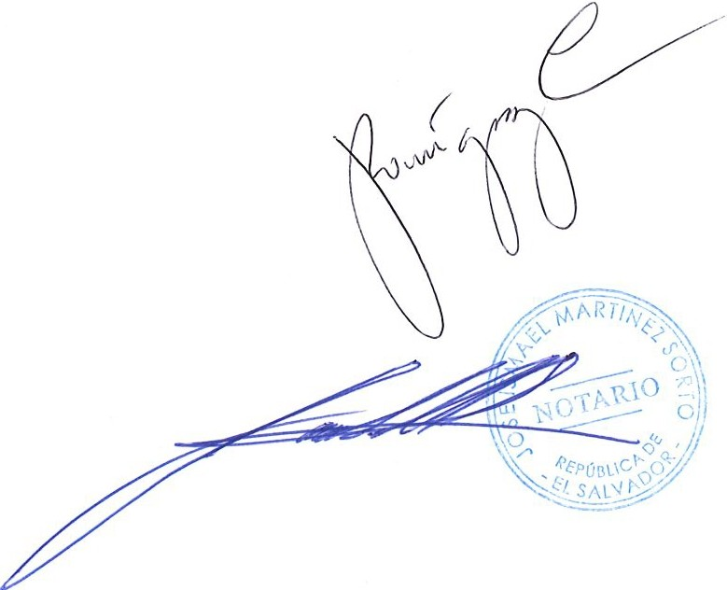

MF

11



